國立台東高級中學 | 104學年度  第一學期 | 第二次期中考 | 高一 基礎生物試卷
畫答案卡：Ｖ是□否 適用班級：1-1~1-4

一、單一選擇題 (30題 每題2分 共60分)
（ ）1.雙子葉木本植物的樹皮含有：甲、木栓形成層，乙、木栓層，丙、韌皮部，丁、皮層。下列何者是由外而內的正確順序？ (A)甲乙丙丁 (B)甲乙丁丙 (C)乙甲丁丙 (D)乙甲丙丁。

（ ）2.附圖為兩種植物葉片示意圖，下列敘述何者正確？ (A)乙與丁為葉柄 (B)甲的葉脈呈網狀脈，戊則呈平行脈 (C)由丙處可長出枝條 (D)己為腋芽(側芽)。
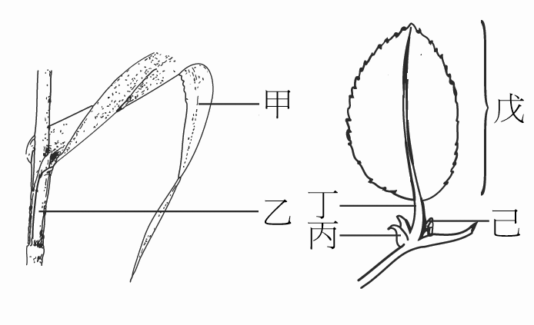

（ ）3.長日照植物調節開花的機制其關鍵為下列何者最適當？ (A)一天之中連續日照時間 (B)一天之中連續黑暗時間 (C)一天之中總日照時間 (D)一天之中總黑暗時間。

（ ）4.下列何者是植物運輸水分上升的最主要動力？ (A)蒸散作用 (B)根壓 (C)膨壓 (D)毛細作用。

（ ）5.將羊帶來分成A、B、C三組，A組為長有葉子的羊帶來；B組將羊帶來的葉子全部去掉；C組只保留一片葉子，將三組植物都給予適當的光週期處理。結果A、C兩組開花，B組不開花。根據上述結果推論，植物感受光週期的部位在何處？ (A)莖頂 (B)根尖 (C)花芽 (D)葉。
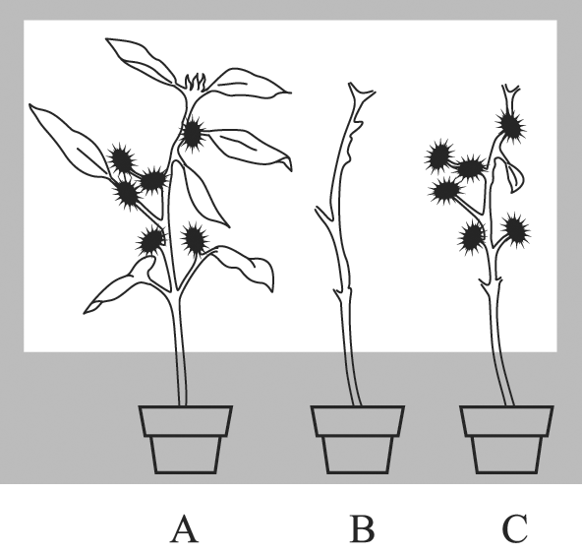

（ ）6.以下為雙子葉植物木本莖的橫切面，右上方為局部放大圖，試問以下敘述，何者正確？ (A)A為木質部，可增生木栓細胞 (B)B為韌皮部，可運輸有機養分 (C)C為形成層，位於樹皮的最內側 (D)D為髓，可儲存養分。
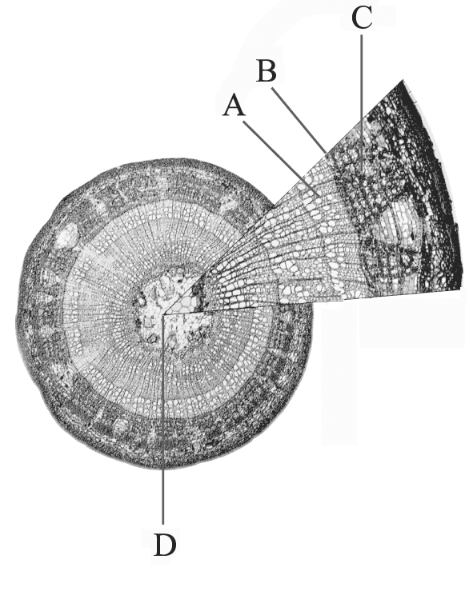

（ ）7.將溫帶的木本植物橫切觀察，下列何者正確？ (A)樹的中心部分色深稱為早材，已無運輸能力 (B)心材細胞與邊材細胞顏色差不多，只是大小不同 (C)形成層屬於樹皮的一部分 (D)占樹幹大部分的是木材。

（ ）8.下列有關「醣類」的敘述，何者正確？ (A)生物體內能量最主要的來源 (B)能直接提供生物體活動的能量 (C)肝糖是一種普遍儲存在動物肌肉、肝臟的雙醣 (D)葡萄糖是植物體內作為運輸的主要醣類。

（ ）9.下圖為某一種雙子葉植物莖的橫切面圖，請問葉部行光合作用所需的水，由何處運送至葉？ (A)甲 (B)乙 (C)丙 (D)丁。
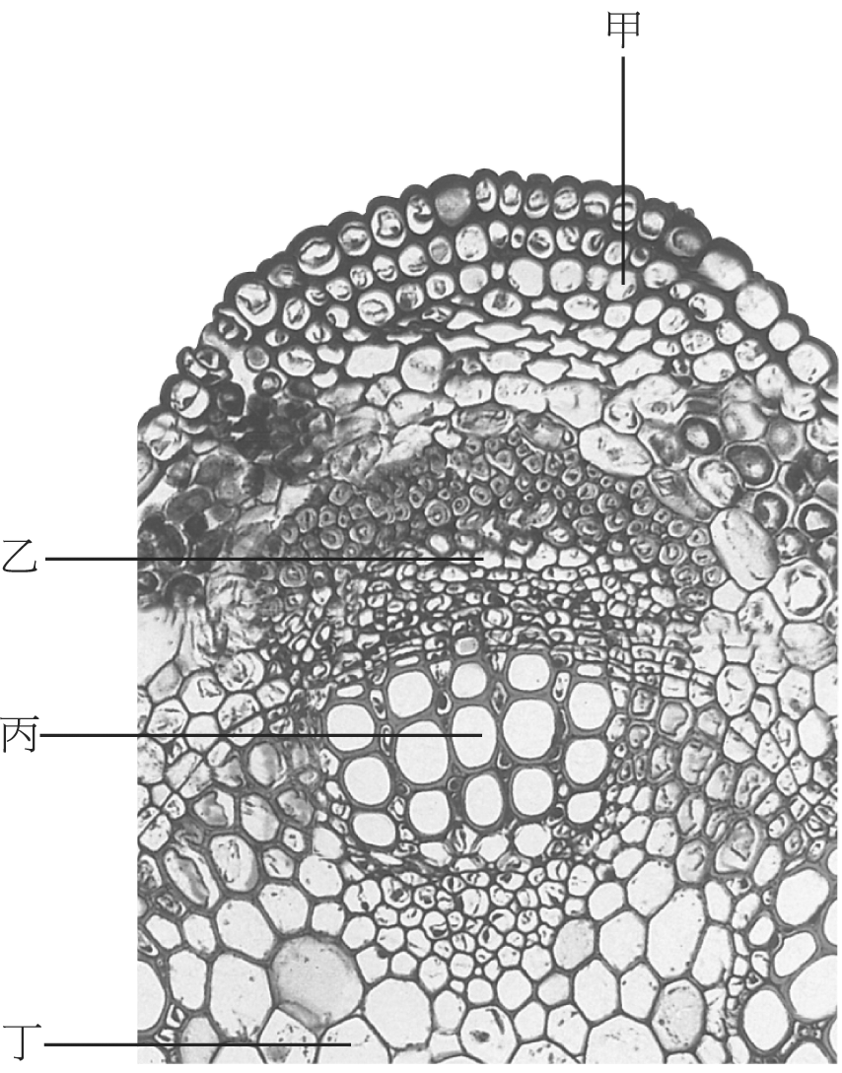

（ ）10.下圖為木本莖橫切面的一部分，有關圖中構造的敘述，何者錯誤？ (A)甲司保護作用，具皮孔 (B)乙的外層細胞特化出木栓形成層 (C)維管束形成層位於乙、丙之間 (D)丁可輸送水分及無機鹽類。
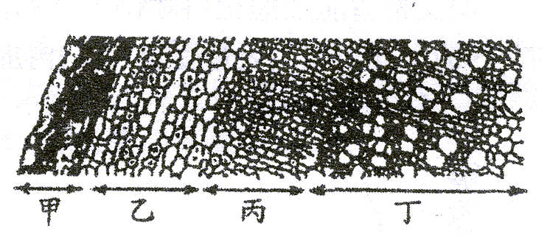

（ ）11.下列有關短夜植物（長日照植物）的敘述，何者正確？ (A)日照得超過12小時以上才開花的植物 (B)日照期長於黑暗期就可開花的植物 (C)黑暗期小於臨界夜長就開花的植物 (D)連續日照期大於臨界日照就開花的植物。

（ ）12.果農在芒果結實初期會進行疏果，摘除部分果實，並且在所留下小芒果枝幹的接近主幹位置剝去樹皮。關於這種作法的敘述，何者正確？ (A)蔬果是為降低枝幹負荷 (B)蔬果可使芒果年年結實 (C)剝樹皮是為影響其養分輸送 (D)剝樹皮可使其長出新側枝。

（ ）13.水蘊草為生活於水下的維管束植物，仍以開花來完成傳宗接代，則其和一般開花植物相比，其不具下列哪一構造？ (A)種子 (B)花粉 (C)胚珠 (D)氣孔。

（ ）14.下列哪一種植物可以被食用的部分是根？ (A)薑 (B)芋頭 (C)胡蘿蔔 (D)洋蔥。

（ ）15.植物從根部吸收的水分可經由導管運輸到葉部，此運送過程的動力來源與下列何者無關？ (A)根部滲透壓產生的擠壓力 (B)葉部的蒸散作用對導管中水分產生的拉力 (C)木質部內蔗糖濃度 (D)木質部內水分子的凝聚作用。

（ ）16.下圖為土壤中的水分自根毛或根的表皮進入根維管束所經過的途徑，請排列出甲、乙、丙、丁的滲透壓高低順序？ (A)甲＞乙＞丙＞丁 (B)甲＞丁＞乙＞丙 (C)丙＞丁＞甲＞乙 (D)丁＞丙＞乙＞甲。
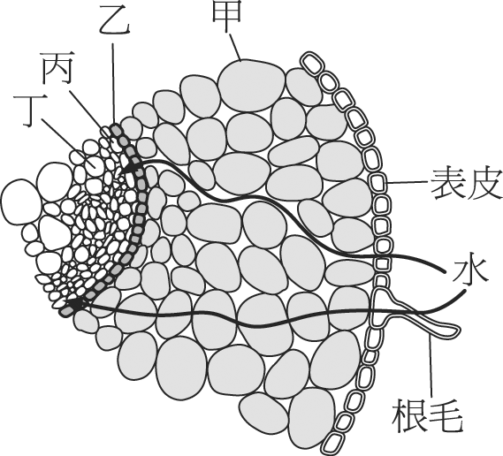

（ ）17.白芥菜是長日照植物，臨界日照為14小時；而羊帶來是短日照植物，臨界日照為15小時，則如下圖處理的敘述，何者正確？ (A)白芥菜─甲─開花 (B)羊帶來─甲─不開花 (C)羊帶來─乙─不開花 (D)白芥菜─丙─開花。
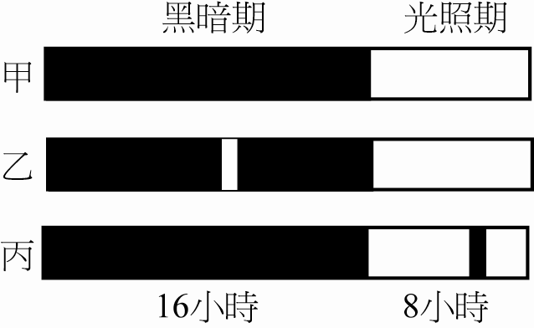

（ ）18.下圖為甲、乙、丙三種植物日照時數與開花數的關係，下列敘述何者正確？ (A)三種植物的開花皆完全受遺傳控制 (B)三種植物的開花均具有光週期性 (C)乙通常在秋冬可藉人工照明促進其開花 (D)丙多半在春夏季開花。
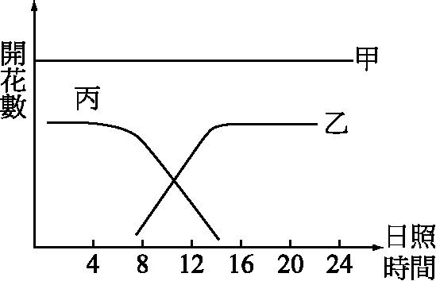

（ ）19.花農在入秋後，每晚常在菊花圃點燈，其目的為何？ (A)延長日照，以抑制開花 (B)延長日照，以促進開花 (C)調整溫度，以抑制開花 (D)調整溫度，以促進開花。

（ ）20.下列哪種植物感應現象是由於生長差異所造成的？ (A)牽牛花的向觸性 (B)鳳凰木的睡眠運動 (C)大豆的光週期性 (D)含羞草的觸發運動。

（ ）21.長日照植物的臨界夜長為11小時黑暗，則下列哪一狀況會開花？ (A)每天日照12小時 (B)每天日照12小時，但照光正中間以黑暗1小時中斷 (C)黑暗14小時，但黑暗正中間以白光中斷1小時 (D)黑暗13小時，照光11小時，但照光正中間以黑暗中斷1小時。

（ ）22.下列有關葉構造的敘述，何者正確？ (A)所有種子植物都有托葉 (B)保衛細胞呈半月形，可行光合作用 (C)靠近上表皮處的葉肉細胞排列疏鬆 (D)葉脈內部近下表皮處的細胞和水分的運送有關。

（ ）23.下列有關植物對物質的吸收和運輸的敘述，何者正確？ (A)根吸收水分和鹽類離子皆須消耗能量（ATP） (B)根毛是水分和鹽類離子進入植物體的唯一入口 (C)根細胞內的鹽類離子含量愈多，水分的吸收力也愈強 (D)根壓是水分在植物體內運輸最主要的動力。

（ ）24.下列四種維管束構造模式圖，屬於莖的維管束共有幾種？（：木質部，：韌皮部） (A)4 (B)3 (C)2 (D)1。
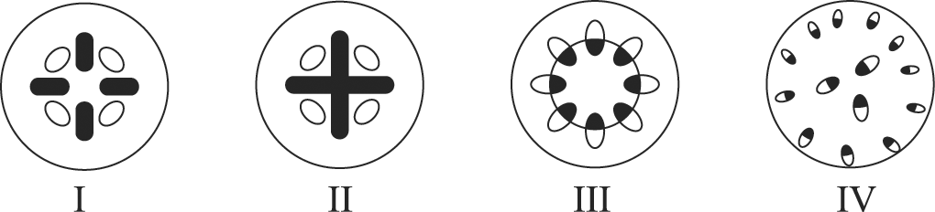

（ ）25.溪頭的老神木，樹的中心早已被蟲蛀光，為何仍可生存？ (A)新生的木質部有可輸水的導管 (B)一部分篩管取代水分的運輸 (C)各部位以呼吸作用產水 (D)植物韌皮部仍完整。

（ ）26.下圖為植物體莖的橫切面。何種植物的莖具有類似的維管束排列？ (A)玉米 (B)松樹 (C)榕樹 (D)向日葵。
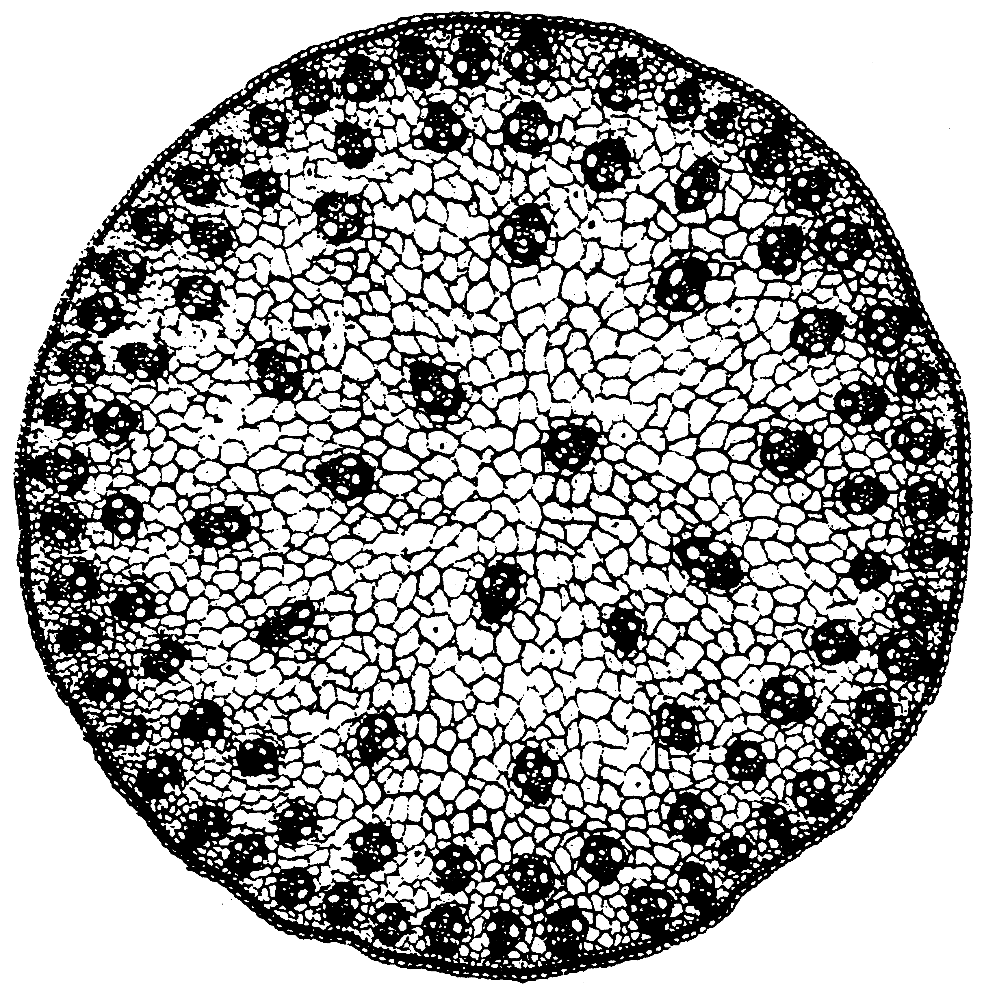

（ ）27.下圖為一葉片橫切面的構造示意圖，將葉片中的五種構造由上表皮至下表皮的方向依序排列，下列何者正確？ (A)柵狀組織、韌皮部、木質部、海綿組織、保衛細胞 (B)柵狀組織、木質部、韌皮部、海綿組織、保衛細胞 (C)海綿組織、韌皮部、木質部、柵狀組織、保衛細胞 (D)海綿組織、木質部、韌皮部、柵狀組織、保衛細胞。

（ ）28.下列有關木材的敘述，何者正確？ (A)木材是形成層向外分裂增生木質部使莖加粗後所形成 (B)較靠近中央的木材是較晚形成的，通常仍有運輸功能 (C)早材顏色較淺，晚材顏色較深 (D)在熱帶地區因氣候溫暖，生長快，易形成年輪。

（ ）29.公元1985年小蘭在一棵相思樹樹幹離地1公尺高處釘了一根鋼釘。20年後她回來檢查鋼釘的位置，已知該樹平均每年長高30公分，則該鋼釘應該在離地多高的位置？ (A)7公尺 (B)6公尺 (C)1公尺 (D)30公分。

（ ）30.花媽從菜市場買回的薑，可發現上面有環狀皺褶，且可長出幼芽。根據上述特徵，可推知薑為何種器官？ (A)根 (B)莖 (C)果實 (D)種子。

二、多重選擇題 (20題 每題2分 共40分，答錯倒扣1/5題分)
（ ）1.植物體內水分的運送主要是受到下列哪些作用的影響而被送達葉部？ (A)光合作用 (B)呼吸作用 (C)根壓 (D)蒸散作用 (E)毛細作用。

（ ）2.某植物為短日照植物（長夜植物），其臨界夜長為8小時，且需最少三天達臨界夜長後方可開花。下列哪些實驗條件經連續施行四天後，此植物會開花？（各選項為實驗期間每天的光照調控情形，每1小格代表1小時，白色方格為照光時段，灰色方格為黑暗時段）
(A)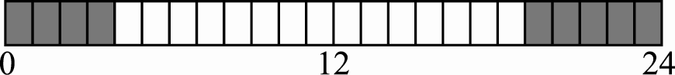 (B)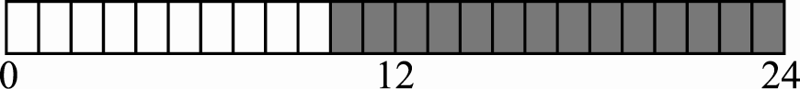
(C)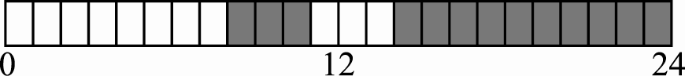 (D)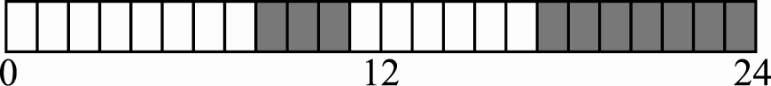
(E)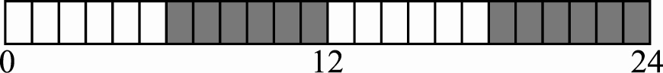

（ ）3.下列有關被子植物種子及果實的敘述，哪些正確？ (A)果實不僅是協助、保護與傳播種子的構造，也是提供種子萌發的重要養分來源 (B)胚囊是被子植物發育成種子的構造 (C)子房壁是被子植物發育成果皮的構造 (D)棋盤腳的果實在果皮乾裂時會發生扭曲、反彈動作，以彈出種子到附近的水域 (E)有些果實的果皮具有翅狀或絨毛狀，可藉風力傳播他處。

（ ）4.下列有關植物吸收與運輸作用的敘述，何者正確？ (A)維持植物正常生長發育所需的元素都從土壤中吸收 (B)根部吸收無機鹽離子大都靠主動運輸而吸收 (C)根細胞內若有礦物質累積，水的滲透作用會加強 (D)光合作用合成的有機物質，僅能藉篩管輸送到其他部位 (E)木質部的物質輸送，需要消耗能量。

（ ）5.單子葉植物莖的維管束是由下列哪些細胞所組成？ (A)形成層 (B)導管 (C)篩管 (D)木栓細胞 (E)伴細胞。

（ ）6.下列有關單子葉或雙子葉之維管束的敘述，何者正確？ (A)玉米莖的邊材具有運輸功能 (B)榕樹葉部維管束的韌皮部靠近上表皮，木質部則靠近下表皮 (C)樟樹的樹皮應包含韌皮部 (D)竹子的莖生長到一定程度後就不會繼續長粗，是因為莖內沒有維管束 (E)雙子葉植物草本莖的支持主要靠細胞的膨壓和纖維的支持。

（ ）7.為了解植物生長的營養需求，科學家分析向日葵完成正常生活史所不可缺少的組成元素及其比率，結果如下表。
C、H和O三種元素的含量占向日葵乾重的96%。試問向日葵主要是從哪些來源獲取這三種元素？ (A)土壤中的水 (B)太陽光的能量 (C)空氣中的氧 (D)空氣中的二氧化碳 (E)土壤中的各種礦物鹽。

（ ）8.水分在木質部的運輸，最主要依賴下列哪一種因素(單選)？ (A)根壓作用 (B)毛細作用 (C)蒸散作用 (D)呼吸作用 (E)光合作用。

（ ）9.下列有關植物運輸的敘述，何者正確？ (A)木質部負責運輸水分與無機鹽 (B)木質部的運輸僅能由下往上運輸 (C)韌皮部負責運輸有機養分 (D)韌皮部的運輸僅能由上往下運輸 (E)韌皮部運輸的主要動力為根壓與毛細作用。

（ ）10.下列何者是雙子葉草本植物的莖有而根沒有的構造？ (A)內皮 (B)角質層 (C)節 (D)皮孔 (E)皮層。

（ ）11.下表是單子葉與雙子葉植物的比較，哪些敘述是正確的？

（ ）12.下列植物果實與種子的傳播方式，何者正確？ (A)松樹的種子藉風力傳播 (B)蒲公英的果實依賴昆蟲幫助傳播 (C)椰子藉水力傳播 (D)鬼針草的果實依賴動物攜帶散播 (E)鳳仙花的種子可以自力散播。

（ ）13.下列何者為植物的無性生殖方式？ (A)番藷之塊莖繁殖 (B)萬年青之插枝法繁殖 (C)草莓之走莖繁殖 (D)落地生根之葉片繁殖 (E)紅豆之種子繁殖。

（ ）14.下圖是咸豐草的果實，此果實是由花上的哪一部位發育而來（A～B選項）？以何種方式來散播（C～E選項）？ (A)胚珠 (B)子房 (C)風力 (D)自力 (E)動物。
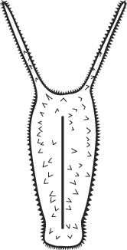

（ ）15.下列與被子植物生殖與發育相關的敘述，哪些正確？ (A)番茄花的子房內應有多個胚珠 (B)被子植物的繁殖不一定要經過開花 (C)荔枝花的子房內應只有一個胚珠 (D)玉米種子萌發所需的養分主要來自子葉 (E)花粉管的精細胞與胚珠的極細胞結合形成受精卵。

（ ）16.若下圖甲～戊的五種植物其臨界日照都是13小時，其中，若乙、戊是短夜（長日照）植物，其餘三種植物皆是長夜（短日照）植物，圖中白色部分表示光照處理，黑色區域代表黑暗處理，則哪些植物會開花？ (A)甲 (B)乙 (C)丙 (D)丁 (E)戊。
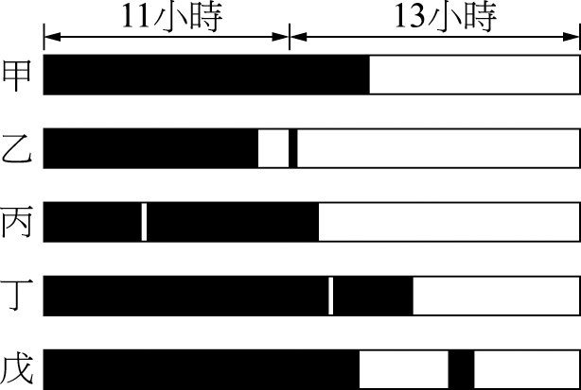

（ ）17.某人對「X植物」進行甲、乙二種不同的光照週期處理如附圖（白色：光照；黑色：黑暗；數字：小時數），結果只有甲處理的植株開花。根據此結果，推測下列哪些敘述正確？ (A)「X植物」為長夜植物 (B)「X植物」的臨界夜長為9小時 (C)以短暫黑暗期中斷甲處理的光照期，則「X植物」不開花 (D)將黑暗時數增至12小時，則「X植物」不開花 (E)以短暫光照中斷甲處理的黑暗期，則「X植物」不開花。
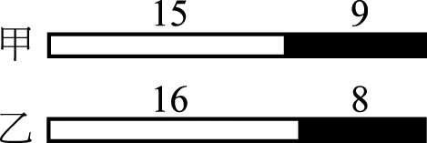

（ ）18.下列哪些植物的生理反應可由光線引發？ (A)睡眠運動 (B)觸發運動 (C)向地性 (D)向光性 (E)向觸性。

（ ）19.植物根部以吸收水分和無機鹽類為主，若將根橫切可看到：甲、表皮或根毛；乙、皮層；丙、內皮層；丁、周鞘；戊、維管束，下列敘述何者正確？ (A)丁構造在雙子葉植物中有長出支根的功能 (B)丙丁戊合稱中柱 (C)若某植物根部吸水能力佳，此時細胞內滲透壓大小：甲＞乙＞丙＞丁 (D)若某植物根部吸水能力佳，此時細胞內膨壓大小：甲＞乙＞丙＞丁 (E)甲主要以滲透方式吸收水分，以主動運輸方式吸收無機鹽類。

（ ）20.下列有關種子植物根部構造和功能的敘述，何者正確？ (A)雙子葉植物的維管束係由韌皮部和木質部兩者輻射間隔排列 (B)皮層細胞堅韌厚實，具支持作用 (C)中柱由外而內有周鞘、內皮及維管束三部分 (D)內皮是由單層排列緊密且已完全木質化的細胞所組成 (E)支根是由薄壁的周鞘細胞分生而形成。

